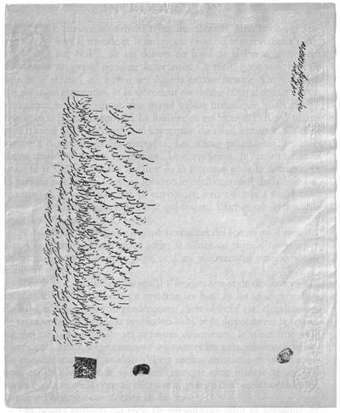
Tablette du bab
à "Celui que Dieu devra manifester",
c'est-à-dire Baha'u'llah.

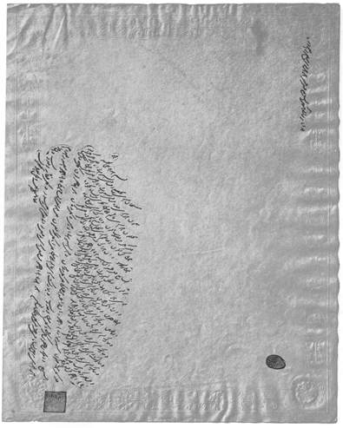
Tablette du bab
à la 1ère Lettre du Vivant
Mulla Hasayn-i-Bushru'i.

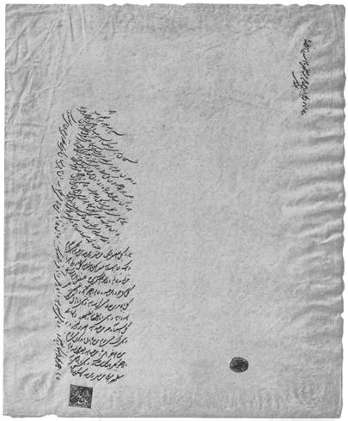
Tablette du bab
à la 17ème Lettre du Vivant
Tahirih.

Tablette du bab
à la 18ème Lettre du Vivant
Quddus.

